Materia: Comunicación y semiótica.
Integrantes: Daniela Navarro, Ana Mora y Sofía Macías.

RESULTADOS DEL ANÁLISIS SEMIÓTICO (VANGUARDIA LIBERAL)
Durante la semana del 23 al 29 de septiembre del 2020 continuando con el análisis semiótico realizado a Vanguardia Liberal en la sección deportes, obtuvimos 21 noticias para un total de 84 noticias analizadas en las tres primeras semanas de septiembre, a las cuales les examinamos el titular, fuente, sesgo, fotografía y tipo de imagen, obteniendo los siguientes resultados:
El titular de las noticias se codificó en confuso, expectativa, técnico y sensacionalista, encontrando: Confuso 2 noticias, ejemplo: Colombia, con tres ‘cartas’ en el Mundial Femenino de ruta, la codificamos como confusa, ya que no es claro, expectativa 16 noticias, ejemplo: Conozca la agenda deportiva del fin de semana para que no se pierda ni un minuto de acción, la codificamos como expectativa, ya que causa intriga y expectativa respecto a la agenda de partidos, técnico 2 noticias, ejemplo: Legión de ‘escarabajos’ se le mide a la Flecha Valona, la codificamos como técnica, ya que maneja un lenguaje desconocido y avanzado para cierta población de personas y sensacionalista 1 noticia, ejemplo: Djokovic, en alta velocidad a segunda ronda, la codificamos como sensacionalista, ya que el título busca resaltar la rapidez del tenista y la forma en que llegará a la segunda ronda. El sesgo de las noticias se codificó en positivo, negativo y neutro, encontrando: Positivo 7 noticias, ejemplo: Ansu Fati, ¿posible heredero de Messi en el Barcelona?, la codificamos como positiva, ya que se mencionan aspectos positivos sobre el protagonista de la noticia: “Ansu Fati lo tiene todo para lograrlo: descaro, desborde, carisma, un físico privilegiado y esa relación especial con el gol que solo está al alcance de los elegidos”, negativo 2 noticias, ejemplo: Atlético Bucaramanga regresa al Alfonso López para enfrentar a Patriotas, la codificamos como negativa, ya que se mencionan aspectos negativos sobre el equipo: “La impresión que dejó Atlético Bucaramanga en su regreso a la actividad no fue la mejor contra América y ahora busca cambiar la imagen cuando enfrente a Patriotas en el estadio Alfonso López.” Y neutro 12 noticias, ejemplo: Partido de Eliminatoria entre Colombia - Chile cambia de horario, la codificamos como neutra, ya que se narra la noticia sin ninguna inclinación. El tipo de imagen se codificó en ilustrativa, apoyo y genérica, encontrando: Apoyo 11 noticias, Atlético Bucaramanga regresa al Alfonso López para enfrentar a Patriotas, la codificamos como imagen de apoyo, ya que se muestra a unos de los integrantes del equipo protagónico de la noticia, ilustrativa 8 noticias, ejemplo: Carlos Queiroz dio algunas luces de la convocatoria de Colombia para las Eliminatorias, la codificamos como ilustrativa, ya que en la imagen se muestra al protagonista de la noticia dando su comunicado y genérica 2 noticias, ejemplo: .Partido de Eliminatoria entre Colombia - Chile cambia de horario, la codificamos como genérica, ya que la imagen no tiene relación directa con el titular ni el contenido de la noticia. La fuente de las noticias se codificó en oficial, ciudadano, experto, afectado y sin fuente, encontrando: Oficial 3 noticias, ejemplo: De Bruyne, Lewandoski y Neuer, candidatos a mejor jugador del año, la codificamos como fuente oficial ya que la fuente es la Liga de Campeones de la UEFA, sin fuente 12 noticias, experto 5 noticias, ejemplo: Buen balance en el primer chequeo de la Liga de ciclismo para la Vuelta de la Juventud, la codificamos como fuente oficial, ya que en este caso la fuente es el entrenador de la liga de ciclismo, afectado 1 noticia, ejemplo: Mundiales de Ruta, el nuevo reto del ciclismo colombiano, la codificamos como afectado, ya que la noticia hace referencia a la ‘crono’ masculina, en la que estará Daniel Felipe Martínez, quien es la fuente de la noticia y ciudadano no se encontraron. La fotografía de las noticias se codificó en archivo y día, encontrando: Archivo 12 noticias, ejemplo: Atlético Bucaramanga regresa al Alfonso López para enfrentar a Patriotas, la codificamos como fotografía de archivo ya que se señala claramente que es de archivo y de día 9 noticias, ejemplo: Mala jornada para Atlético Bucaramanga y Alianza Petrolera, la codificamos como fotografía de día, ya que la fotografía es de la décima jornada del fútbol profesional colombiano.
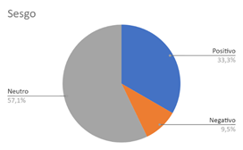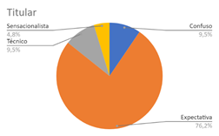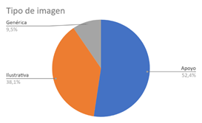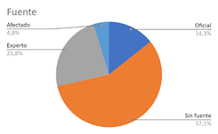

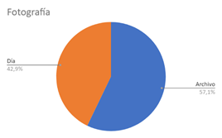
En este análisis realizado de la semana 23 al 29 de septiembre 2020 se evidencia que la prensa Vanguardia Liberal en sección deportes, sus titulares en un 76,2% son de expectativa, con relación a otras semanas aumentó el porcentaje. El sesgo en sus noticias es neutro con un 57,1%, con relación a otras semanas se encontraron negativos con un 9,5%. El tipo de imagen que se utiliza en sus noticias es de apoyo con un 52,4%. Las fuentes de las noticias en esta semana no se evidenciaron, sin fuente registro 57,1%, con relación a las otras semanas aumentó el porcentaje, se evidencio que la codificación de experto aumento con un 23,8%, junto con afectado ya que las semanas pasadas no se evidenciaba. La fotografía en su mayoría de noticias es de archivo con 57,1% y de día 42,9%.

